Tillsynsbegäran – information om höga naturvärden och fridlysta arter i samrådsanmälan S 2194-2026 i Borgholms kommun
Denna tillsynsbegäran behandlar höga naturvärden i samrådsanmälan S 2194-2026 i Borgholms kommun som inkom 2026-08-20 och omfattar 15,1 ha.
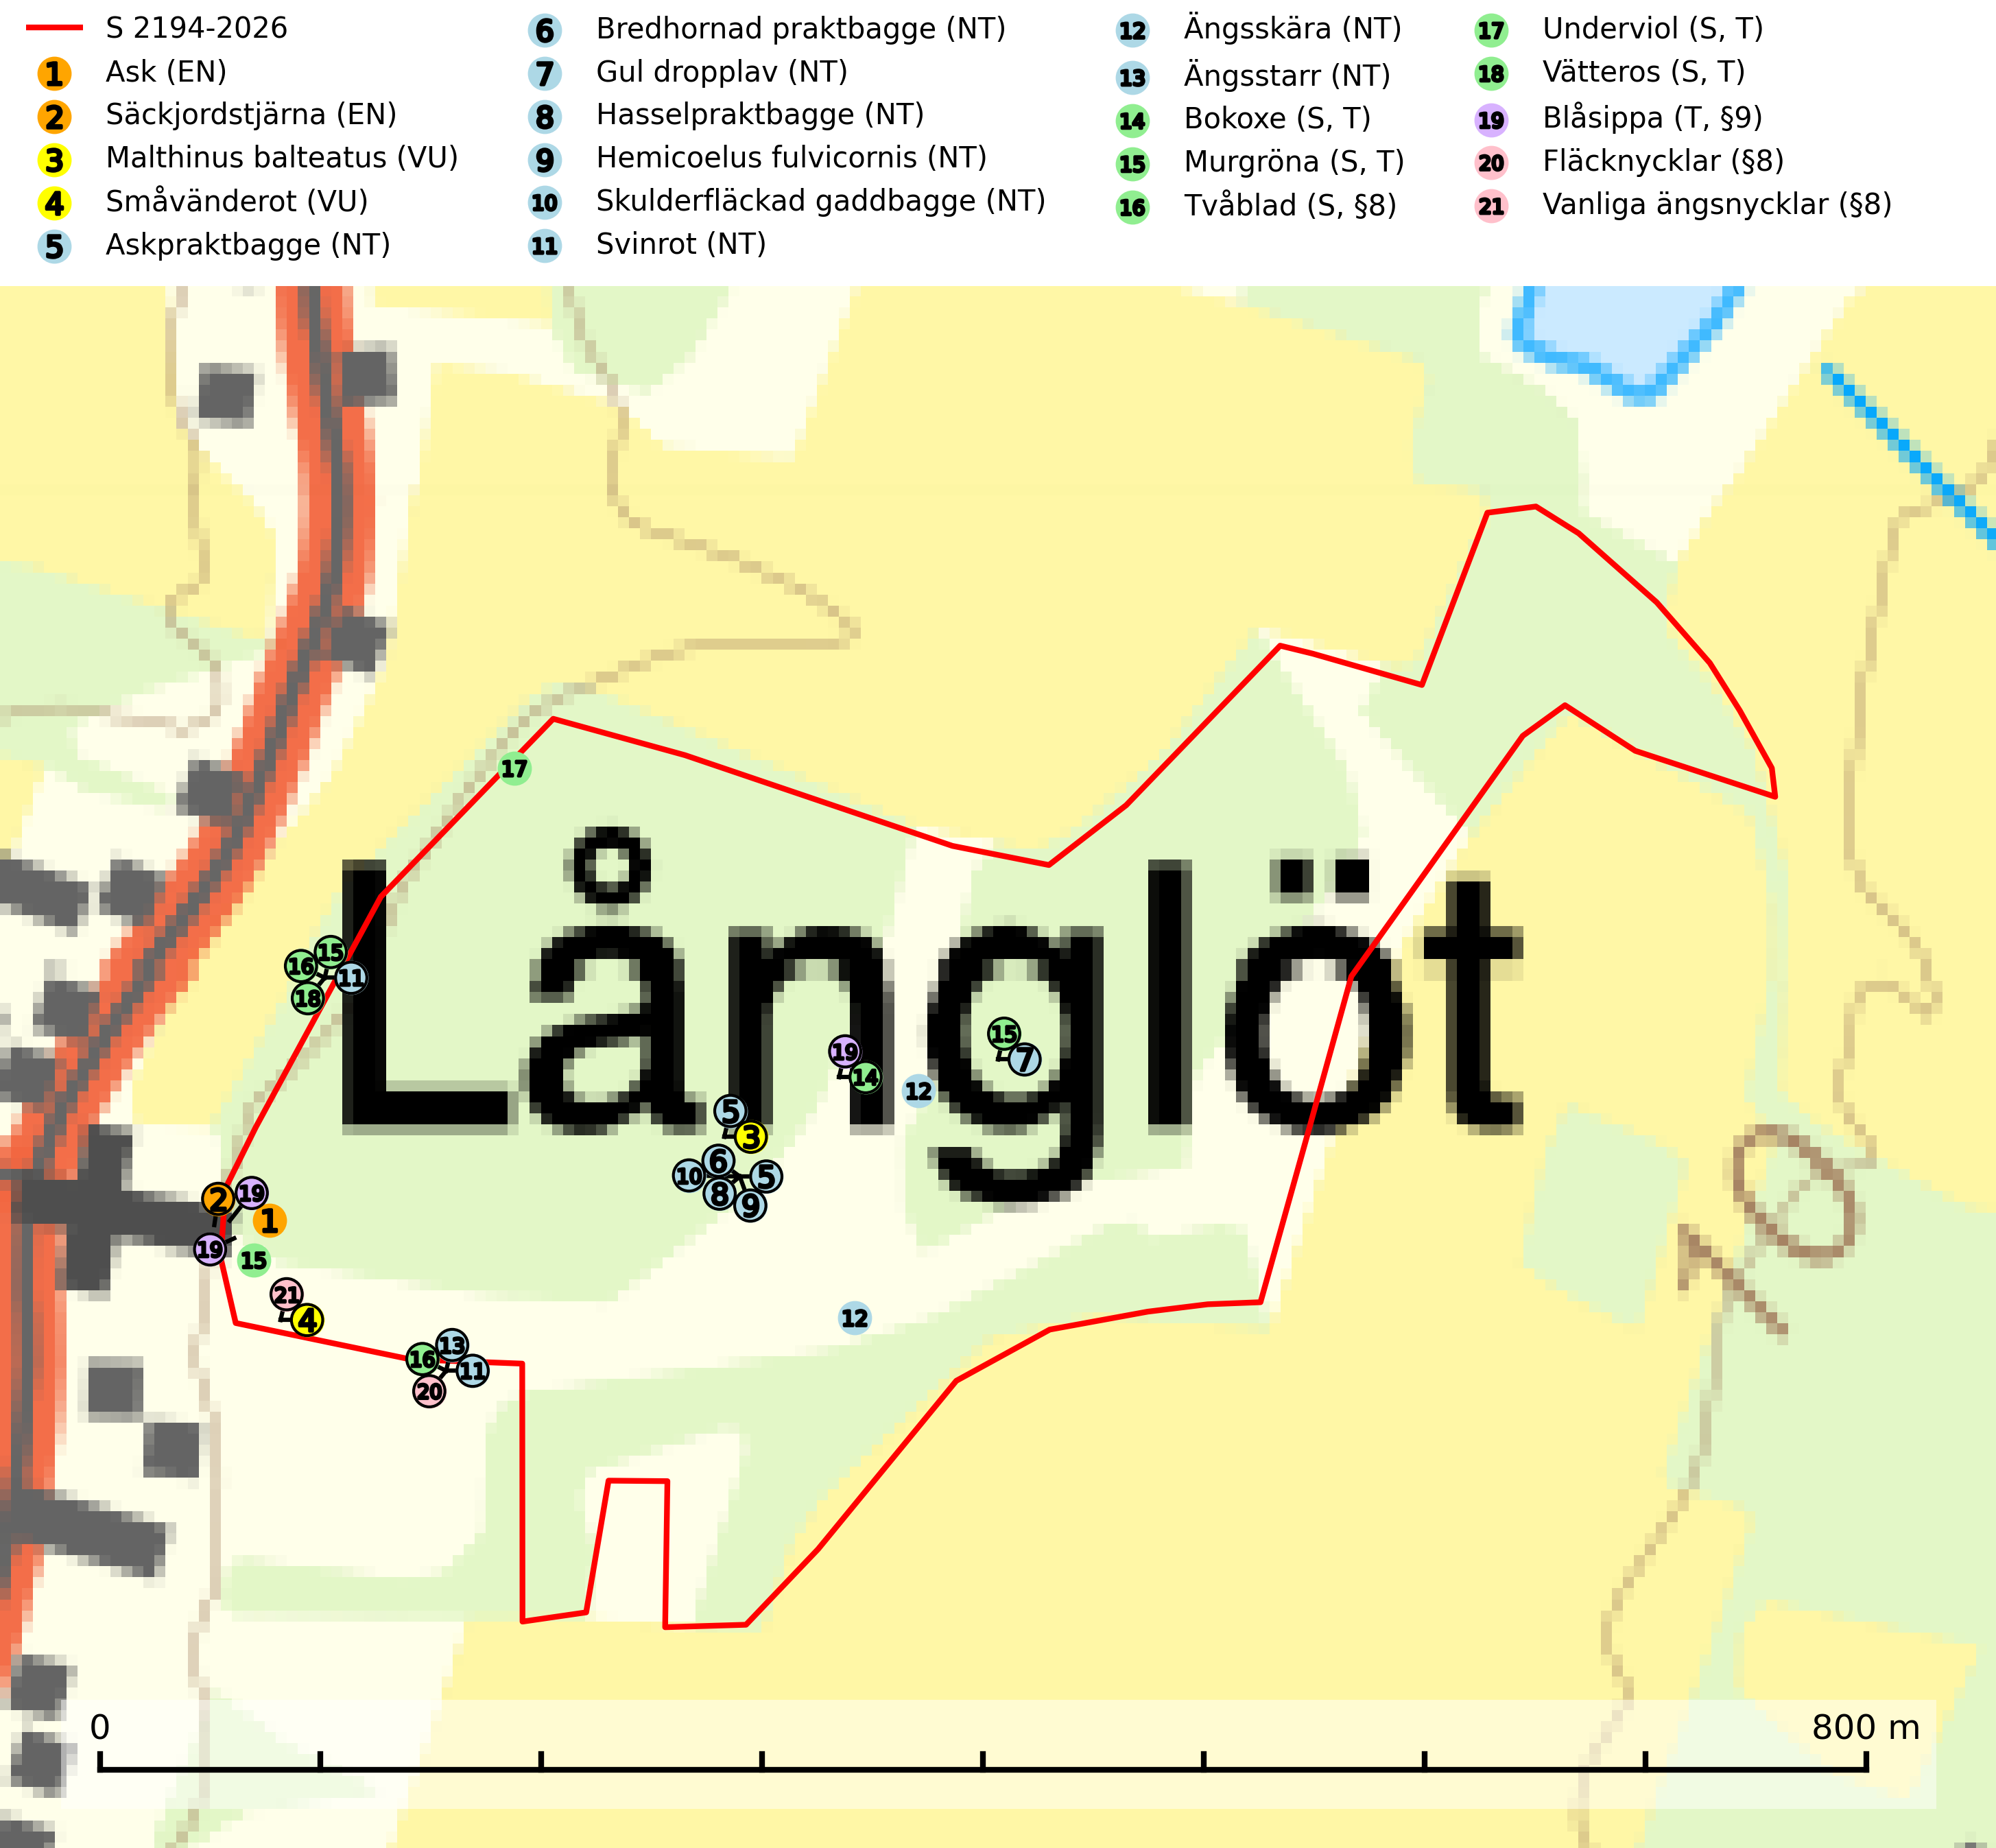
Figur 1. Fyndplatser för naturvårdsarter i och inom 5 meter från samrådsanmälan. Markörer utan svart kant är placerade på fyndplatsen. Markörer med svart kant är placerade vid sidan av fyndplatsen och har ett svart streck som visar fyndplatsens exakta position. Kartans mittpunktskoordinat är N 6289743, E 605883 i SWEREF 99 TM.
I och inom 5 meter från samrådsanmälan finns fynd av 21 naturvårdsarter, varav 13 är rödlistade, 4 är fridlysta, 5 är typiska (T) och 5 är signalarter (S): ask (EN), säckjordstjärna (EN), Malthinus balteatus (VU), småvänderot (VU), askpraktbagge (NT), bredhornad praktbagge (NT), gul dropplav (NT), hasselpraktbagge (NT), Hemicoelus fulvicornis (NT), skulderfläckad gaddbagge (NT), svinrot (NT), ängsskära (NT), ängsstarr (NT), bokoxe (S, T), murgröna (S, T), tvåblad (S, §8), underviol (S, T), vätteros (S, T), blåsippa (T, §9), fläcknycklar (§8) och vanliga ängsnycklar (§8). Se Figur 1.

Tillsynsbegäran
Vi begär härmed att Skogsstyrelsen fattar beslut enligt miljöbalken som säkerställer att skogens höga naturvärden bevaras samt att EU-lagstiftning efterlevs och att artskyddsbrott förhindras.
Vi begär vidare att Skogsstyrelsen säkerställer att inga skador eller försämringar av naturtypens bevarandestatus i området tillåts ske. Se Rådets direktiv 92/43/EEG samt ickeförsämringskravet i EU:s naturrestaureringsförordning (EU 2024/1991).
Vi önskar även ta del av de ställningstaganden och beslut som myndigheten meddelar till följd av aktuell samrådsanmälan och föreningens inlaga (se 34 § förvaltningslagen).

Naturvårdsarter och fridlysta arter
Nedan följer beskrivningar av de naturvårdsarter och fridlysta arter som har sina livsmiljöer och växtplatser i den samrådsanmälda skogen. De påträffade naturvårdsarterna är ett tydligt kvitto på att det rör sig om en skog med höga naturvärden.
Ask (EN) växer naturligt på frisk till fuktig, näringsrik, mullrik mark, gärna med rörligt, ytnära grundvatten. Asken är mycket viktig för den biologiska mångfalden och den är värd för minst 213 arter i olika organismgrupper, av vilka åtminstone 42 är askspecialister, ytterligare 8 arter förekommer endast på ask och alm. Bland dessa kan nämnas asknätfjäril (EN, §4a), askvårtlav (EN) och askpraktbagge (NT). Det finns en ökad risk att dessa arter försvinner när populationen av ask minskar. Asken är kraftigt drabbad av askskottsjukan, men angripna askar bör inte avverkas eftersom det är så många andra arter knutna till ask, såväl till döda som till levande träd. Eftersom sjukdomen är vindspridd så finns den redan nästan överallt där det finns askar, och till skillnad från almsjukan så förhindrar eller försvårar man inte spridningen genom att ta bort träd. Asken är globalt rödlistad som nära hotad (NT) vilket medför ett internationellt ansvar för arten (SLU Artdatabanken, 2026; IUCN, 2017).
Askpraktbagge (NT) är en skalbagge vars larvutveckling sker i solexponerad bark på grenar och klena stammar av ask. Arten är svårbestämd och lätt att förväxla med flera släktingar. Större askbestånd bör helst bevaras i sin helhet, och inte avverkas. Undvik uttag av ask som biobränsle (SLU Artdatabanken, 2026).
Bredhornad praktbagge (NT) är en skalbagge vars larvutveckling sker i solexponerad bark på nyligen döda grenar och klena stamdelar av ek. Missgynnas av att glesa lövskogar med äldre ek växer igen eller avverkas. Lokalt är arten missgynnad genom uttag av skadade ekar och nyligen nedfallna grenar. Äldre, solöppna lövskogar med gammal ek bör bevaras, och skadade ekar bör så långt möjligt lämnas kvar. Selektiv utglesning av beskuggande träd (främst gran) är önskvärd. Bibehåll hävden av trädrika betesmarker. Uttag av klen ekved som biobränsle bör undvikas med hänsyn till många ovanliga ekinsekter (SLU Artdatabanken, 2024).
Gul dropplav (NT) växer praktiskt taget enbart på gamla, grova ekar i öppna till halvöppna miljöer som glesa ekhagar och lövängar. Antalet gamla grova ekar har minskat och det är viktigt att hålla öppet kring stammar och kronor på grova ekar (SLU Artdatabanken, 2024).
Hasselpraktbagge (NT) är en skalbagge vars larvutveckling sker i solexponerad bark på nyligen döda grenar och klena stamdelar av lövträd; i Sverige på hassel och avenbok. Arten missgynnas av igenväxning och avverkning som drabbar hassel. Särskilt röjning av gamla hässlen i solvarma lägen är mycket ogynnsamt. Lövskogar med hassel bör hållas öppna genom utglesning av skuggande träd, särskilt gran. Undvik alltid uttag av hassel som energived. Det är mycket värdefullt med bibehållen hävd av gamla hasselrika kulturmarker (SLU Artdatabanken, 2024).
Hemicoelus fulvicornis (NT) är en skalbagge vars larvutveckling sker i hård och torr, död ved av olika lövträd, t.ex. poppel, viden, hassel, hagtorn, avenbok, lönn och lind. Främst i grenar och tunna stammar av stående, döda träd, men även i skadade stampartier på levande träd. Fullbildade skalbaggar är kvällsaktiva, och påträffas under högsommaren på angripna stamdelar. Arten påverkas negativt av brist på död ved och det föreligger indikation på eller misstanke om populationsminskning. Minskningen avser kvalitén på artens habitat (SLU Artdatabanken, 2025).
Skulderfläckad gaddbagge (NT) är en tornbagge vars larvutveckling sker i vitrötad ved av lövträd, bland annat ek, al, hassel och avenbok. De fullbildade skalbaggarna påträffas i blommor. Arten påverkas negativt av brist på död ved och en minskning av populationen pågår eller förväntas ske. Minskningen avser kvalitén på artens habitat (SLU Artdatabanken, 2026).
Bokoxe är en skalbagge vars larvutveckling sker i måttligt fuktig, oftast vitrötad ved i grova stubbar och lågor av lövträd, i Norden främst bok men även ek, avenbok, alm och ask. Bokoxe är typisk art för 9130 Näringsrik bokskog (SLU Artdatabanken, 2025).
Murgröna är typisk art för 9160 Näringsrik ekskog och 9190 Näringsfattig ekskog (SLU Artdatabanken, 2025).
Underviol är en bra signalart i hela sitt utbredningsområde i såväl lövlundar som kalkbarrskogar. Arten är särskilt intressant när den förekommer i barrskog och indikerar då troligen relikta och hotade kalkbarrskogsekosystem. Underviol tål inte dagens storskaliga skogsbruksmetoder även om den vid enstaka tillfällen lyckas kvarstå i fuktdråg efter avverkning. Underviol är typisk art för 9050 Näringsrik granskog, 9020 Nordlig ädellövskog och 9160 Näringsrik ekskog (Nitare & Skogsstyrelsen, 2019; SLU Artdatabanken, 2024).
Vätteros är typisk art för 9020 Nordlig ädellövskog och 9160 Näringsrik ekskog (SLU Artdatabanken, 2025).
Blåsippa (§9) är typisk art för 9050 Näringsrik granskog, 9020 Nordlig ädellövskog och 8240 Karsthällmarker (SLU Artdatabanken, 2025).

Typiska arter och EU:s art- och habitatdirektiv
Typiska arter används för att lokalisera områden med gynnsam bevarandestatus för de naturtyper som är listade i EU:s art- och habitatdirektiv. Ett exempel är Västlig taiga (EU-kod 9010) som saknar gynnsam bevarandestatus och minskar starkt som naturtyp i Sverige. Naturvårdsverket skriver i sin vägledning för Västlig taiga att dylika miljöer förutsätter normalt att skogarna skyddas långsiktigt, eftersom skogsbruk inte är förenligt med bevarande av naturtypen i gynnsamt tillstånd (Naturvårdsverket, 2011).
Följande typiska arter har sina livsmiljöer och växtplatser i den samrådsanmälda skogen: bokoxe (S, T), murgröna (S, T), underviol (S, T), vätteros (S, T) och blåsippa (T, §9).
Enligt Sveriges Artikel 17 rapportering 2013 och 2019 till EU, har naturtypen Västlig taiga (9010) dålig bevarandestatus med negativ trend inom Sveriges boreala region. Skogsbruksåtgärder som avverkning, röjning och gallring pekas ut som några av de främst bidragande orsakerna till naturtypens dåliga status och negativa trend (SLU Artdatabanken, 2019). I EU:s uppföljning av tillståndet för naturtyperna i Skandinavien 2013 – 2018 framgår det att i den boreala regionen är tillståndet så dåligt för Västlig taiga (9010) att habitatet löper allvarlig risk att försvinna regionalt (EEA, 2022). Det allvarliga läget för den biologiska mångfalden i skogen framhålls även i Skogsstyren rapport 2026/07:
"All avverkning av kända skogliga värdekärnor och sannolika kontinuitetsskogar behöver upphöra för att fylla bristen om 1,56 miljoner hektar bevarad livsmiljötyp. På grund av begränsade kvarvarande arealer av värdekärnor, naturskogar och kontinuitetsskogar leder fortsatt förlust av dessa till en påtaglig risk för långsiktigt negativa effekter för biologisk mångfald i skogslandskapet. Att de återstående arealerna bevaras och ges ett långsiktigt skydd bedöms därför vara av avgörande betydelse." (Skogsstyrelsen, 2026).
Trots detta har statusen för Västlig taiga ändrats till otillräcklig i stället för dålig i den senaste Artikel 17 rapporteringen 2025. Av Naturvårdsverkets rapport framgår det dock att de ändrade statusbedömningarna jämfört med rapporteringen 2019 inte beror på faktiska miljöförändringar. Ändringarna är av teknisk karaktär och främst en följd av resultaten från genomförda regeringsuppdrag och beslut inför rapporteringen 2025. Det är alltså politisk styrning i stället för faktiska förhållanden i naturen som ändrat på naturtypernas status i rapporteringen, vilket rimmar dåligt med såväl art- och habitatdirektivets syften och mål som med naturrestaureringsförordningen. I praktiken har dock Sveriges nya sätt att rapportera bevarandestatus till EU inte någon betydelse eftersom Naturvårdsverkets rapportering 2025 visar att Västlig taiga inte har gynnsam bevarandestatus.
Åtgärder som vidtas i enlighet med art- och habitatdirektivet ska enligt Artikel 2 syfta till att bibehålla eller återställa en gynnsam bevarandestatus hos livsmiljöer samt arter och vilda djur och växter av gemenskapsintresse. Enligt prejudikat från EU-domstolen ska en skogsbruksverksamhet utföras på ett sådant sätt som utgör ett förebyggande och hållbart skogsbruk för att betraktas som förenlig med bevarandekraven i direktivet (se EU-domstolens dom i de förenade målen C 473-19 och C 474-19).
Av artikel 1.e samma direktiv framgår att en livsmiljös bevarandestatus anses " gynnsam" när — dess naturliga utbredningsområde och de ytor den täcker inom detta område är stabila eller ökande, och — den särskilda struktur och de särskilda funktioner som är nödvändiga för att den skall kunna bibehållas på lång sikt finns, och sannolikt kommer att finnas under en överskådlig framtid, och — bevarandestatusen hos dess typiska arter är gynnsam enligt definitionen i artikel 1.i.
EU-direktiv är bindande för EU:s medlemsländer varvid det ankommer på Skogsstyrelsen som nationell tillsynsmyndighet att beakta syftet med EU:s art- och habitatdirektiv vid prövningen av en skogsbruksverksamhet, se Rådets direktiv 92/43/EEG. Se ytterligare information om EU:s livsmiljödirektiv i bilaga 2.

BILAGA 1 – EU:s art- och habitatdirektiv, fågeldirektiv och naturrestaureringsförordning

Förenlighet med EU-direktiv
EU-direktiv är bindande för EU:s medlemsländer varvid det ankommer på Skogsstyrelsen som nationell tillsynsmyndighet att beakta syftet med EU:s art- och habitatdirektiv respektive fågeldirektiv vid prövningen av en skogsbruksverksamhet, se Rådets direktiv 92/43/EEG samt 2009/147/EG. Nationella regler som omfattas av ett EU-direktiv ska enligt fast rättspraxis tolkas i enlighet med direktivet, vilket medför en skyldighet för myndigheten att tolka bestämmelser i nationell rätt i ljuset av direktivets ordalydelse, sammanhang och de mål som eftersträvas med direktivet (se EU-domstolens dom i mål C 477/19).
EU:s medlemsstater åläggs i Artikel 3 i fågeldirektivet generella skyldigheter avseende skydd, bevarande och återställande av tillräckligt stora och varierande livsmiljöer för de fågelarter som omfattas av direktivet. Medlemsstaterna ska vidta de åtgärder som är nödvändiga för att bibehålla populationen av fågelarterna på en nivå som svarar särskilt mot ekologiska, vetenskapliga och kulturella behov, eller återupprätta populationen av dessa arter till en sådan nivå (se Europaparlamentets och rådets direktiv 2009/147/EG).
Åtgärder som vidtas i enlighet med art- och habitatdirektivet (92/43/EEG) ska enligt Artikel 2 syfta till att bibehålla eller återställa en gynnsam bevarandestatus hos livsmiljöer samt arter och vilda djur och växter av gemenskapsintresse. Enligt prejudikat från EU-domstolen ska en skogsbruksverksamhet utföras på ett sådant sätt som utgör ett förebyggande och hållbart skogsbruk för att betraktas som förenlig med bevarandekraven i direktivet (se EU-domstolens dom i de förenade målen C 473-19 och C 474-19).
Av artikel 1.e samma direktiv framgår att en livsmiljös bevarandestatus anses " gynnsam" när — dess naturliga utbredningsområde och de ytor den täcker inom detta område är stabila eller ökande, och — den särskilda struktur och de särskilda funktioner som är nödvändiga för att den skall kunna bibehållas på lång sikt finns, och sannolikt kommer att finnas under en överskådlig framtid, och — bevarandestatusen hos dess typiska arter är gynnsam enligt definitionen i artikel 1.i. Typiska arter används för att lokalisera områden med gynnsam bevarandestatus för de naturtyper som ingår i EU:s art- och habitatdirektiv.
Västlig taiga (EU-kod 9010) saknar gynnsam bevarandestatus och minskar starkt som naturtyp i Sverige. Naturvårdsverket skriver i sin vägledning för västlig taiga att dylika miljöer förutsätter normalt att skogarna skyddas långsiktigt, eftersom skogsbruk inte är förenligt med bevarande av naturtypen i gynnsamt tillstånd (Naturvårdsverket, 2011). Enligt Sveriges Artikel 17 rapportering 2013 och 2019 till EU, har naturtypen Västlig taiga (9010) dålig bevarandestatus med negativ trend inom Sveriges boreala region. Skogsbruksåtgärder som avverkning, röjning och gallring pekas ut som några av de främst bidragande orsakerna till naturtypens dåliga status och negativa trend (SLU Artdatabanken, 2019). I EU:s uppföljning av tillståndet för naturtyperna i Skandinavien 2013 – 2018 framgår det att i den boreala regionen är tillståndet så dåligt för Västlig taiga (9010) att habitatet löper allvarlig risk att försvinna regionalt (EEA, 2022). Det allvarliga läget för den biologiska mångfalden i skogen framhålls även i Skogsstyren rapport 2026/07:
"All avverkning av kända skogliga värdekärnor och sannolika kontinuitetsskogar behöver upphöra för att fylla bristen om 1,56 miljoner hektar bevarad livsmiljötyp. På grund av begränsade kvarvarande arealer av värdekärnor, naturskogar och kontinuitetsskogar leder fortsatt förlust av dessa till en påtaglig risk för långsiktigt negativa effekter för biologisk mångfald i skogslandskapet. Att de återstående arealerna bevaras och ges ett långsiktigt skydd bedöms därför vara av avgörande betydelse." (Skogsstyrelsen, 2026).

EU:s uppföljning av tillståndet för naturtypen Västlig taiga 9010 i Skandinavien 2013 - 2018. Av kartan framgår det att i den boreala regionen är tillståndet så dåligt (röd färg) att habitatet löper allvarlig risk att försvinna regionalt. Källa: European Environment Agency. https:// eunis.eea.europoa.eu/habitats/10176.
Trots det allvarliga läget har statusen för Västlig taiga ändrats till otillräcklig i stället för dålig i den senaste Artikel 17 rapporteringen 2025. Av Naturvårdsverkets rapport framgår det dock att de ändrade statusbedömningarna jämfört med rapporteringen 2019 inte beror på faktiska miljöförändringar. Ändringarna är av teknisk karaktär och främst en följd av resultaten från genomförda regeringsuppdrag och beslut inför rapporteringen 2025. Det är alltså politisk styrning i stället för faktiska förhållanden i naturen som ändrat på naturtypernas status i rapporteringen, vilket rimmar dåligt med såväl art- och habitatdirektivets syften och mål som med naturrestaureringsförordningen. I praktiken har dock Sveriges nya sätt att rapportera bevarandestatus till EU inte någon betydelse eftersom Naturvårdsverkets rapportering 2025 visar att Västlig taiga inte har gynnsam bevarandestatus.

EU:s naturrestaureringsförordning
Enligt EU:s naturrestaureringsförordning (EU 2024/1991) ska minst 20 % av landområden och minst 20 % av havsarealen vara restaurerad senast 2030, samt alla ekosystem som är i behov av restaurering senast 2050. Det framgår också av förordningen att det är viktigt att livsmiljötyperna inte försämras innan eller efter att restaureringar genomförts, se exempelvis punkt 37 förordningen.
”Det är viktigt att medlemsstaterna vidtar åtgärder som syftar till att säkerställa att tillståndet för områden som täcks av livsmiljötyper som omfattas av denna förordning och som omfattas av restaureringsåtgärder uppvisar en kontinuerlig förbättring till dess att de uppnår ett gott tillstånd, och att medlemsstaterna vidtar åtgärder som syftar till att säkerställa att dessa livsmiljötyper, när de har uppnått ett gott tillstånd, inte försämras avsevärt, så att det långsiktiga bibehållandet eller uppnåendet av gott tillstånd inte äventyras. (..) Det är också viktigt att medlemsstaterna anstränger sig för att förhindra avsevärd försämring av områden som täcks av sådana livsmiljötyper som antingen redan är i gott skick eller som inte är i gott skick men ännu inte omfattas av restaureringsåtgärder.”
Artikel 4(12):
Utan att det påverkar tillämpningen av direktiv 92/43/EEG ska medlemsstaterna, senast den dag då deras nationella restaureringsplaner offentliggörs i enlighet med artikel 17.6 i denna förordning, eftersträva att genomföra de åtgärder som krävs för att förhindra avsevärd försämring av områden där de livsmiljötyper som förtecknas i bilaga I till denna förordning förekommer och som är i gott tillstånd eller som krävs för att uppnå de restaureringsmål som anges i punkt 17 i den här artikeln.
Artikel 4 (17). Medlemsstaterna ska säkerställa
a) en ökning av arealen i gott tillstånd för de livsmiljötyper som förtecknas i bilaga I till dess att minst 90 % är i gott tillstånd och till dess att den gynnsamma referensarealen för varje livsmiljötyp i varje biogeografisk region inom den berörda medlemsstaten har uppnåtts.
Referenser
EEA European Environment Agency, 2022. Western taiga – Conservation status 2013-2018. https:// eunis.eea.europoa.eu/habitats/10176.
EU-domstolens dom av den 2 juli 2020 i målet C 477/19 (Europeisk hamster) p. 23.
EU-domstolens dom av den 4 mars 2021 i de förenade målen C 473-19 och C 474-19 (Skydda skogen) p. 70 och 76.
Europaparlamentets och rådets direktiv 2009/147/EG av den 30 november 2009 om bevarande av vilda fåglar.
EUROPAPARLAMENTETS OCH RÅDETS FÖRORDNING (EU) 2024/1991 av den 24 juni 2024 om restaurering av natur och om ändring av förordning (EU) 2022/869.
Rådets direktiv 92/43/EEG av den 21 mj 1992 om bevarande av livsmiljöer samt vilda djur och växter.
Skogsstyrelsen, 2026. Biologisk mångfald i skogen. Rapport 2026/07.
SLU Artdatabanken, 2019. Sveriges arter och naturtyper i EU:s art- och habitatdirektiv. Resultat från rapportering 2019 till EU av bevarandestatus 2013-2018.

